 |  | F
 | 
  TG/143/5(proj.3)
  ORIGINAL : Anglais
  DATE : 2020-07-14
UNION INTERNATIONALE POUR LA PROTECTION DES OBTENTIONS VÉGÉTALES
 | Genève
  PROJET
  POIS CHICHE
  Code(s) UPOV : CICER_ARI
  Cicer arietinum L.
  *
PRINCIPES DIRECTEURS
POUR LA CONDUITE DE L’EXAMEN
DE LA DISTINCTION, DE L’HOMOGÉNÉITÉ ET DE LA STABILITÉ

établis par un expert de la France

pour examen par le

Comité technique à sa cinquante-sixième session
qui se tiendra à Genève les 26 et 27 octobre 2020

Avertissement : le présent document ne représente pas les principes ou les orientations de l’UPOV
Autres noms communs :*

Nom botanique | anglais | français | allemand | espagnol
  Cicer arietinum L.
  Chickpea
  Pois chiche
  Kichererbse
  Garbanzo

Ces principes directeurs (“principes directeurs d’examen”) visent à approfondir les principes énoncés dans l’introduction générale (document TG/1/3) et dans les documents TGP qui s’y rapportent afin de donner des indications concrètes détaillées pour l’harmonisation de l’examen de la distinction, de l’homogénéité et de la stabilité (DHS) et, en particulier, à identifier des caractères convenant à l’examen DHS et à la production de descriptions variétales harmonisées.
DOCUMENTS CONNEXES
Ces principes directeurs d’examen doivent être interprétés en relation avec l’introduction générale et les documents TGP qui s’y rapportent.

SOMMAIRE | PAGE
1. | OBJET DE CES PRINCIPES DIRECTEURS D’EXAMEN..................................................................................... | 3
2. | MATERIEL REQUIS.............................................................................................................................................. | 3
3. | METHODE D’EXAMEN......................................................................................................................................... | 3
3.1 | Nombre de cycles de végétation................................................................................................................ | 3
3.2 | Lieu des essais.......................................................................................................................................... | 3
3.3 | Conditions relatives à la conduite de l’examen.......................................................................................... | 3
3.4 | Protocole d’essai........................................................................................................................................ | 3
3.5 | Essais supplémentaires............................................................................................................................. | 4

4. | EXAMEN DE LA DISTINCTION, DE L’HOMOGENEITE ET DE LA STABILITE................................................... | 4
4.1 | Distinction.................................................................................................................................................. | 4
4.2 | Homogénéité............................................................................................................................................. | 5
4.3 | Stabilité...................................................................................................................................................... | 5

5. | GROUPEMENT DES VARIETES ET ORGANISATION DES ESSAIS EN CULTURE......................................... | 5
6. | INTRODUCTION DU TABLEAU DES CARACTERES.......................................................................................... | 6
6.1 | Catégories de caractères........................................................................................................................... | 6
6.2 | Niveaux d’expression et notes correspondantes...................................................................................... | 6
6.3 | Types d’expression.................................................................................................................................... | 6
6.4 | Variétés indiquées à titre d’exemples........................................................................................................ | 6
6.5 | Légende..................................................................................................................................................... | 7

7. | TABLE OF CHARACTERISTICS/TABLEAU DES CARACTÈRES/MERKMALSTABELLE/TABLA DE CARACTERES...................................................................................................................................................... | 8
8. | EXPLICATIONS DU TABLEAU DES CARACTERES......................................................................................... | 12
8.1 | Explications portant sur plusieurs caractères............................................................................................ | 12
 | Explications portant sur certains caractères.............................................................................................. | 12
  8.2

9. | BIBLIOGRAPHIE................................................................................................................................................... | 16
10. | QUESTIONNAIRE TECHNIQUE........................................................................................................................... | 17

1. | Objet de ces principes directeurs d’examen
  Ces principes directeurs d’examen s’appliquent à toutes les variétés de Cicer arietinum L.

2. | Matériel requis
2.1
  Les autorités compétentes décident de la quantité de matériel végétal nécessaire pour l’examen de la variété, de sa qualité ainsi que des dates et lieux d’envoi. Il appartient au demandeur qui soumet du matériel provenant d’un pays autre que celui où l’examen doit avoir lieu de s’assurer que toutes les formalités douanières ont été accomplies et que toutes les conditions phytosanitaires sont respectées.
2.2
  Le matériel doit être fourni sous forme de semences.
2.3
  La quantité minimale de matériel végétal à fournir par le demandeur est de :
  5 000 semences
 | Les semences doivent satisfaire aux conditions minimales exigées pour la faculté germinative, la pureté spécifique, l’état sanitaire et la teneur en eau, indiquées par l’autorité compétente. Dans le cas où les semences doivent être maintenues en collection, la faculté germinative doit être aussi élevée que possible et indiquée par le demandeur.
2.4
  Le matériel végétal doit être manifestement sain, vigoureux et indemne de tout parasite ou toute maladie importants.
2.5
  Le matériel végétal ne doit pas avoir subi de traitement susceptible d’influer sur l’expression des caractères de la variété, sauf autorisation ou demande expresse des autorités compétentes. S’il a été traité, le traitement appliqué doit être indiqué en détail.

3. | Méthode d’examen
3.1 | Nombre de cycles de végétation
 | En règle générale, la durée minimale des essais doit être de deux cycles de végétation indépendants.
  3.1.1
 | Les deux cycles de végétation indépendants doivent être sous la forme de deux plantations distinctes.
  3.1.2
 | L’examen d’une variété peut être achevé quand le service compétent peut déterminer avec certitude le résultat de l’examen.
  3.1.3
3.2 | Lieu des essais
 | En règle générale, les essais doivent être conduits en un seul lieu. Pour les essais conduits dans plusieurs lieux, des indications figurent dans le document TGP/9, intitulé “Examen de la distinction”.
3.3 | Conditions relatives à la conduite de l’examen
 | Les essais doivent être conduits dans des conditions assurant une croissance satisfaisante pour l’expression des caractères pertinents de la variété et pour la conduite de l’examen.
3.4 | Protocole d’essai
3.4.1
  Chaque essai doit être conçu de manière à porter au total sur 100 plantes au moins, qui doivent être réparties en 2 répétitions au moins.
  3.4.2
  Les essais doivent être conçus de telle sorte que l’on puisse prélever des plantes ou parties de plantes pour effectuer des mesures ou des dénombrements sans nuire aux observations ultérieures qui doivent se poursuivre jusqu’à la fin de la période de végétation.

3.5 | Essais supplémentaires
 | Des essais supplémentaires peuvent être établis pour l’observation de caractères pertinents.

4. | Examen de la distinction, de l’homogénéité et de la stabilité
4.1 | Distinction
4.1.1 | Recommandations générales
 | Il est particulièrement important pour les utilisateurs de ces principes directeurs d’examen de consulter l’introduction générale avant toute décision quant à la distinction. Cependant, il conviendra de prêter une attention particulière aux points ci-après.
4.1.2 | Différences reproductibles
 | Les différences observées entre les variétés peuvent être suffisamment nettes pour qu’un deuxième cycle de végétation ne soit pas nécessaire. En outre, dans certains cas, l’influence du milieu n’appelle pas plus d’un cycle de végétation pour s’assurer que les différences observées entre les variétés sont suffisamment reproductibles. L’un des moyens de s’assurer qu’une différence observée dans un caractère lors d’un essai en culture est suffisamment reproductible consiste à examiner le caractère au moyen de deux observations indépendantes au moins.
4.1.3 | Différences nettes
 | La netteté de la différence entre deux variétés dépend de nombreux facteurs, et notamment du type d’expression du caractère examiné, selon qu’il s’agit d’un caractère qualitatif, un caractère quantitatif ou encore pseudo-qualitatif. Il est donc important que les utilisateurs de ces principes directeurs d’examen soient familiarisés avec les recommandations contenues dans l’introduction générale avant toute décision quant à la distinction.
4.1.4
  Nombre de plantes ou parties de plantes à examiner
  Sauf indication contraire, aux fins de la distinction, toutes les observations portant sur des plantes isolées doivent être effectuées sur 20 plantes ou des parties prélevées sur chacune de ces 20 plantes et toutes les autres observations doivent être effectuées sur la totalité des plantes de l’essai, sans tenir compte d’éventuelles plantes hors type.
4.1.5 | Méthode d’observation
 | La méthode recommandée pour l’observation du caractère aux fins de la distinction est indiquée par le code suivant dans le tableau des caractères (voir le document TGP/9 ‘Examen de la distinction’, section 4 ‘Observation des caractères’) :
MG: mensuration unique d’un ensemble de plantes ou de parties de plantes
MS: mensuration d’un certain nombre de plantes isolées ou de parties de plantes
VG: évaluation visuelle fondée sur une seule observation faite sur un ensemble de plantes ou de parties de plantes
VS: évaluation visuelle fondée sur l’observation d’un certain nombre de plantes isolées ou de parties de plantes

 | Type d’observation: visuelle (V) ou mesure (M)
 | L’observation “visuelle” (V) est une observation fondée sur le jugement de l’expert. Aux fins du présent document, on entend par observation “visuelle” les observations sensorielles des experts et cela inclut donc aussi l’odorat, le goût et le toucher. Entrent également dans cette catégorie les observations pour lesquelles l’expert utilise des références (diagrammes, variétés indiquées à titre d’exemples, comparaison deux à deux) ou des chartes (chartes de couleur). La mesure (M) est une observation objective en fonction d’une échelle graphique linéaire, effectuée à l’aide d’une règle, d’une balance, d’un colorimètre, de dates, d’un dénombrement, etc.
  Type de notation: pour un ensemble de plantes (G) ou des plantes isolées (S)

  Aux fins de l’examen de la distinction, les observations peuvent donner lieu à une notation globale pour un ensemble de plantes ou parties de plantes (G), ou à des notations pour un certain nombre de plantes ou parties de plantes isolées (S). Dans la plupart des cas, la lettre “G” correspond à une notation globale par variété et il n’est pas possible, ni nécessaire, de recourir à des méthodes statistiques pour évaluer la distinction.
 | Lorsque plusieurs méthodes d’observation du caractère sont indiquées dans le tableau des caractères (p.ex. VG/MG), des indications sur le choix d’une méthode adaptée figurent à la section 4.2 du document TGP/9.
4.2 | Homogénéité
4.2.1 | Il est particulièrement important pour les utilisateurs de ces principes directeurs d’examen de consulter l’introduction générale avant toute décision quant à l’homogénéité. Cependant, il conviendra de prêter une attention particulière aux points ci-après :
4.2.2
  Ces principes directeurs d’examen ont été établis pour l’examen des variétés reproduites par voie sexuée. En ce qui concerne les variétés ayant d’autres types de reproduction ou de multiplication, il convient de suivre les recommandations qui figurent dans l’introduction générale et le document TGP/13 intitulé “Conseils pour les nouveaux types et espèces”, à la section 4.5 “Examen de l’homogénéité”.
4.2.4
  Pour l’évaluation de l’homogénéité de variétés reproduites par voie sexuée, il faut appliquer une norme de population de 1% et une probabilité d’acceptation d’au moins 95%. Dans le cas d’un échantillon de 100 plantes, 3 plantes hors type sont tolérées.
4.3 | Stabilité
4.3.1 | Dans la pratique, il n’est pas d’usage d’effectuer des essais de stabilité dont les résultats apportent la même certitude que l’examen de la distinction ou de l’homogénéité. L’expérience montre cependant que, dans le cas de nombreux types de variétés, lorsqu’une variété s’est révélée homogène, elle peut aussi être considérée comme stable.
4.3.2 | Lorsqu’il y a lieu, ou en cas de doute, la stabilité peut être évaluée plus précisément en examinant un nouveau lot de semences, afin de vérifier qu’il présente les mêmes caractères que le matériel fourni initialement.

5. | Groupement des variétés et organisation des essais en culture
5.1 | Pour sélectionner les variétés notoirement connues à cultiver lors des essais avec la variété candidate et déterminer comment diviser en groupes ces variétés pour faciliter la détermination de la distinction, il est utile d’utiliser des caractères de groupement.
5.2 | Les caractères de groupement sont ceux dont les niveaux d’expression observés, même dans différents sites, peuvent être utilisés, soit individuellement soit avec d’autres caractères de même nature, a) pour sélectionner des variétés notoirement connues susceptibles d’être exclues de l’essai en culture pratiqué pour l’examen de la distinction et b) pour organiser l’essai en culture de telle sorte que les variétés voisines soient regroupées.
5.3 | Il a été convenu de l’utilité des caractères ci-après pour le groupement des variétés :
  (a)
  Époque de floraison (caractère 8)
  (b)
  Fleur : couleur (caractère 9)
  (c)
  Graine : couleur (caractère 15)
  (d)
  Graine : forme (caractère 18)
  (e)
  Graine : sinuosités (caractère 19)

5.4 | Des conseils relatifs à l’utilisation des caractères de groupement dans la procédure d’examen de la distinction figurent dans l’introduction générale et le document TGP/9 “Examen de la distinction”.

6. | Introduction du tableau des caractères
6.1 | Catégories de caractères
6.1.1 | Caractères standard figurant dans les principes directeurs d’examen
 | Les caractères standard figurant dans les principes directeurs d’examen sont ceux qui sont admis par l’UPOV en vue de l’examen DHS et parmi lesquels les membres de l’Union peuvent choisir ceux qui sont adaptés à leurs besoins particuliers.
6.1.2 | Caractères avec astérisque
 | Les caractères avec astérisque (signalés par un *) sont des caractères figurant dans les principes directeurs d’examen qui sont importants pour l’harmonisation internationale des descriptions variétales : ils doivent toujours être pris en considération dans l’examen DHS et être inclus dans la description variétale par tous les membres de l’Union, sauf lorsque cela est impossible compte tenu du niveau d’expression d’un caractère précédent ou des conditions de milieu régionales.
6.2 | Niveaux d’expression et notes correspondantes
6.2.1 | Des niveaux d’expression sont indiqués pour chaque caractère afin de définir le caractère et d’harmoniser les descriptions. Pour faciliter la consignation des données ainsi que l’établissement et l’échange des descriptions, à chaque niveau d’expression est attribuée une note exprimée par un chiffre.
6.2.2 | Dans le cas de caractères qualitatifs et pseudo qualitatifs (voir le chapitre 6.3), tous les niveaux d’expression pertinents sont présentés dans le caractère. Toutefois, dans le cas de caractères quantitatifs ayant cinq niveaux ou davantage, une échelle abrégée peut être utilisée afin de réduire la taille du tableau des caractères. Par exemple, dans le cas d’un caractère quantitatif comprenant neuf niveaux d’expression, la présentation des niveaux d’expression dans les principes directeurs d’examen peut être abrégée de la manière suivante :
Niveau | Note
petit | 3
moyen | 5
grand | 7

 | Toutefois, il convient de noter que les neuf niveaux d’expression ci-après existent pour décrire les variétés et qu’ils doivent être utilisés selon que de besoin :
Niveau | Note
très petit | 1
très petit à petit | 2
petit | 3
petit à moyen | 4
moyen | 5
moyen a grand | 6
grand | 7
grand à très grand | 8
très grand | 9

6.2.3 | Des précisions concernant la présentation des niveaux d’expression et des notes figurent dans le document TGP/7 “Élaboration des principes directeurs d’examen”.
6.3 | Types d’expression

 | Une explication des types d’expression des caractères (caractères qualitatifs, quantitatifs et pseudo qualitatifs) est donnée dans l’introduction générale.
6.4 | Variétés indiquées à titre d’exemples
 | Au besoin, des variétés sont indiquées à titre d’exemples afin de mieux définir les niveaux d’expression d’un caractère.

6.5 | Légende
 |  | English |  | français |  | deutsch | español | Example Varieties  Exemples  Beispielssorten  Variedades ejemplo | Note/  Nota
  1
  2
  3
  4
  5
  6
  7
  Name of characteristics in English
  Nom du caractère en français
  Name des Merkmals auf Deutsch
  Nombre del carácter en español
  states of expression
  types d’expression
  Ausprägungsstufen
  tipos de expresión

1 | Numéro de caractère
2 | (*) | Caractère avec astérisque | – voir le chapitre 6.1.2
3 | Type d’expression
 | QL | Caractère qualitatif | – voir le chapitre 6.3
 | QN | Caractère quantitatif | – voir le chapitre 6.3
 | PQ | Caractère pseudo qualitatif | – voir le chapitre 6.3
4 | Méthode d’observation (et type de parcelle, si applicable)
 | MG, MS, VG, VS |  | – voir le chapitre 4.1.5
5
  (+)
  Voir les explications du tableau des caractères au chapitre 8.2
6
  (a)-(b)
  Voir les explications du tableau des caractères au chapitre 8.1
7
  Pas applicable

7. | Table of Characteristics/Tableau des caractères/Merkmalstabelle/Tabla de caracteres

 |  | English |  | français |  | deutsch | español | Example Varieties  Exemples  Beispielssorten  Variedades ejemplo | Note/  Nota
1. | (*) | QN | VG |  | (a)
  Plant: habit
  Plante : port
  Pflanze: Wuchsform
  Planta: hábito
 |  | erect |  | dressé |  | aufrecht | erecto | Olga, Tauriton | 1
 |  | semi-erect |  | demi-dressé |  | halbaufrecht | semierecto | Flamenco, Lambada, Rondo, Twist | 3
 |  | prostrate |  | étalé |  | liegend | postrado | Lechoso, Solera | 5
2. | (*) | QN | VG | (+) | (a)
  Plant: ramification
  Plante : ramification
  Pflanze: Verzweigung
  Planta: ramificación
 |  | weak |  | faible |  | gering | escasa | Castor | 3
 |  | medium |  | moyenne |  | mittel | media | Flamenco, Lechoso, Puchero, Rondo | 5
 |  | strong |  | forte |  | stark | abundante | Tauriton | 7
3. | (*) | QN | MS/VG |  | (a)
  Plant: height
  Plante : hauteur
  Pflanze: Höhe
  Planta: altura
 |  | short |  | courte |  | niedrig | baja | Castor | 3
 |  | medium |  | moyenne |  | mittel | media | Tauriton | 5
 |  | tall |  | haute |  | hoch | alta | Fardon | 7
4. | (*) | QL | VG |  | (a)
  Stem: anthocyanin coloration
  Tige : coloration anthocyanique
  Stängel: Anthocyanfärbung
  Tallo: pigmentación antociánica
 |  | absent |  | absente |  | fehlend | ausente | Benito, Twist | 1
 |  | present |  | présente |  | vorhanden | presente | Castor, Elmo, Olga | 9
5. | (*) | QN | VG |  | (a)
  Foliage: intensity of green color
  Feuillage : intensité de la couleur verte
  Laub: Intensität der Grünfärbung
  Follaje: intensidad del color verde
 |  | light |  | claire |  | hell | clara | Benito | 3
 |  | medium |  | moyenne |  | mittel | media | Elvar | 5
 |  | dark |  | foncée |  | dunkel | oscura | Tizon | 7
6. | (*) | QN | MS/VG | (+) | (a)
  Leaflet: size
  Foliole : taille
  Fiederblatt: Größe
  Folíolo: tamaño
 |  | very small |  | très petite |  | sehr klein | muy pequeño | Castor | 1
 |  | small |  | petite |  | klein | pequeño | Elmo, Melgar | 3
 |  | medium |  | moyenne |  | mittel | medio | Lambada | 5
 |  | large |  | grande |  | groß | grande | Benito | 7
 |  | very large |  | très grande |  | sehr groß | muy grande |  | 9

 |  | English |  | français |  | deutsch | español | Example Varieties  Exemples  Beispielssorten  Variedades ejemplo | Note/  Nota
7. | (*) | QL | VG | (+)
  Leaf: type
  Feuille : type
  Blatt: Typ
  Hoja: tipo
 |  | bipinnate |  | bipenné |  | doppelt gefiedert | bipinnada | Benito, Castor | 1
 |  | pinnate |  | penné |  | gefiedert | pinnada | Royal, Sierra | 2
8. | (*) | QN | MG | (+)
  Time of flowering
  Époque de floraison
  Zeitpunkt der Blüte
  Época de floración
 |  | very early |  | très précoce |  | sehr früh | muy temprana | Benito | 1
 |  | early |  | précoce |  | früh | temprana | Amethyst, Italica | 3
 |  | medium |  | moyenne |  | mittel | intermedia | Kaveri | 5
 |  | late |  | tardive |  | spät | tardía | Tizon, Twist | 7
 |  | very late |  | très tardive |  | sehr spät | muy tardía | Salsa | 9

9. | (*) | QL | VG
  Flower: color
  Fleur : couleur
  Blüte: Farbe
  Flor: color
 |  | white |  | blanche |  | weiß | blanco | Benito, Twist | 1
 |  | purplish pink |  | rose pourpre |  | purpurrosa | rosa purpúreo | Amethyst, Castor | 2
10. | (*) | QN | MS/VG | (+) | (b)
  Pod: peduncle length
  Gousse : longueur du pédoncule
  Hülse: Länge des Stiels
  Vaina: longitud del pedúnculo
 |  | short |  | courte |  | kurz | corta | Elmo | 1
 |  | medium |  | moyenne |  | mittel | media | Twist | 2
 |  | long |  | longue |  | lang | larga | Tauriton | 3
11. | (*) | QN | MS/VG |  | (b)
  Pod: size
  Gousse : taille
  Hülse: Größe
  Vaina: tamaño
 |  | very small |  | très petite |  | sehr klein | muy pequeño | Castor | 1
 |  | small |  | petite |  | klein | pequeño | Elmo | 3
 |  | medium |  | moyenne |  | mittel | medio | Duraton | 5
 |  | large |  | grande |  | groß | grande | Lechoso | 7
 |  | very large |  | très grande |  | sehr groß | muy grande | Italica | 9
12. |  | QN | VG |  | (b)
  Pod: intensity of green color
  Gousse : intensité de la couleur verte
  Hülse: Intensität der Grünfärbung
  Vaina: intensidad del color verde
 |  | light |  | claire |  | hell | clara | Benito | 3
 |  | medium |  | moyenne |  | mittel | media | Twist | 5
 |  | dark |  | foncée |  | dunkel | oscura | Tizon | 7

 |  | English |  | français |  | deutsch | español | Example Varieties  Exemples  Beispielssorten  Variedades ejemplo | Note/  Nota
13. |  | QN | MS/VG | (+) | (b)
  Pod: length of beak
  Gousse : longueur du bec
  Hülse: Länge des Schnabels
  Vaina: longitud del pico
 |  | short |  | courte |  | kurz | corta | Elmo | 1
 |  | medium |  | moyenne |  | mittel | media | Elvar, Twist | 2
 |  | long |  | longue |  | lang | larga | Garbine | 3
14. | (*) | QN | MS | (+) | (b)
  Pod: number of seeds
  Gousse : nombre de graines
  Hülse: Anzahl Samen
  Vaina: número de semillas
 |  | predominantly one |  | essentiellement une |  | vorwiegend einer | predominantemente una | Lechoso | 1
 |  | one and two |  | une et deux |  | einer und zwei | una y dos | Olga | 2
 |  | predominantly two |  | essentiellement deux |  | vorwiegend zwei | predominantemente dos | Elmo | 3
15. | (*) | PQ | VG | (+)
  Seed: color
  Graine : couleur
  Samen: Farbe
  Semilla: color
 |  | whitish |  | blanchâtre |  | weißlich | blanquecino | Benito, Lechoso | 1
 |  | yellow |  | jaune |  | gelb | amarillo | Castor | 2
 |  | greyed brown |  | brun-gris |  | graubraun | marrón grisáceo | Twist | 3
 |  | brown |  | brune |  | braun | marrón | Amethyst | 4
 |  | reddish brown |  | brun rougeâtre |  | rötlichbraun | marrón rojizo | Olga | 5
 |  | brownish green |  | vert brunâtre |  | bräunlichgrün | verde amarronado | CDC Jade | 6
 |  | black |  | noire |  | schwarz | negro | Elmo | 7
16. |  | QN | VG
  Excluding varieties with Seed: color: black: Seed: intensity of color
  À l'exclusion des variétés à Graine : couleur : noire : Graine : intensité de la couleur
  Ohne Sorten mit Samen: Farbe: schwarz: Samen: Intensität der Farbe
  Excluidas las variedades con Semilla: color: negro: Semilla: intensidad del color
 |  | light |  | claire |  | hell | clara |  | 1
 |  | medium |  | moyenne |  | mittel | media |  | 2
 |  | dark |  | foncée |  | dunkel | oscura |  | 3
17. | (*) | QN | MG | (+)
  Seed: weight
  Graine : poids
  Samen: Gewicht
  Semilla: peso
 |  | very low |  | très petit |  | sehr gering | muy bajo | Castor | 1
 |  | low |  | petit |  | gering | bajo | Elmo | 3
 |  | medium |  | moyen |  | mittel | medio | Twist | 5
 |  | high |  | élevé |  | hoch | alto | Benito | 7
 |  | very high |  | très élevé |  | sehr hoch | muy alto | Italica, Ituci, Lechoso | 9

 |  | English |  | français |  | deutsch | español | Example Varieties  Exemples  Beispielssorten  Variedades ejemplo | Note/  Nota
18. | (*) | PQ | VG | (+)
  Seed: shape
  Graine : forme
  Samen: Form
  Semilla: forma
 |  | round |  | ronde |  | rund | redonda | Olga, Vulcano | 1
 |  | round to angular |  | ronde à angulaire |  | rund bis winklig | entre redonda y angular | Flamenco, Twist | 2
 |  | angular |  | angulaire |  | winklig | angular | Amethyst, Castor | 3
19. | (*) | QN | VG | (+)
  Seed: ribbing
  Graine : sinuosités
  Samen: Rippung
  Semilla: acostillado
 |  | absent or very weak |  | absentes ou très faibles |  | fehlend oder sehr gering | ausente o muy débil | Fardon, Olga | 1
 |  | weak |  | faibles |  | gering | débil | Tauriton | 3
 |  | medium |  | moyennes |  | mittel | medio | Twist | 5
 |  | strong |  | fortes |  | stark | fuerte | Benito | 7
 |  | very strong |  | très fortes |  | sehr stark | fuerte | Castor, Italica, Ituci, Lechoso | 9

20. | (*) | QN | MG | (+)
  Time of seed maturity
  Époque de maturité du grain
  Zeitpunkt der Samenreife
  Época de madurez de las semillas
 |  | very early |  | très précoce |  | sehr früh | muy temprana | Amethyst | 1
 |  | early |  | précoce |  | früh | temprana | Inmaculada, Lerma | 3
 |  | medium |  | moyenne |  | mittel | intermedia | Rondo, Tauriton | 5
 |  | late |  | tardive |  | spät | tardía | Twist | 7
 |  | very late |  | très tardive |  | sehr spät | muy tardía | Reale | 9

8. | Explications du tableau des caractères
8.1 | Explications portant sur plusieurs caractères
 | Les caractères auxquels l’un des codes suivants a été attribué dans le tableau des caractères doivent être examinés de la manière indiquée ci-après :
  (a)
  Les observations doivent être effectuées à l’époque de la floraison.
  (b)
  Les observations doivent être effectuées au moment où les graines, à complet développement, sont encore vertes.

8.2
Explications portant sur certains caractères
Ad. 2 : Plante : ramification

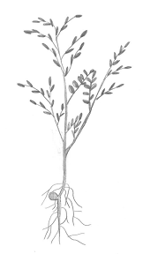 | 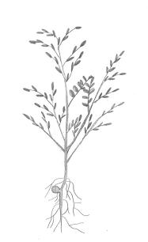 | 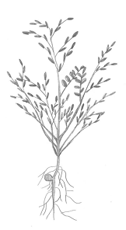
3 | 5 | 7
faible | moyenne | forte

Ad. 6 : Foliole : taille

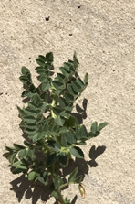 | 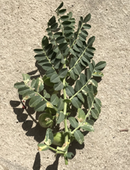 | 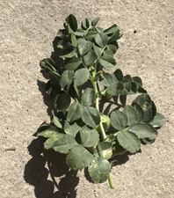
3 | 5 | 7
petite | moyenne | grande

Ad. 7 : Feuille : type
 | INCLUDEPICTURE "wordml://83.png" \* MERGEFORMATINET INCLUDEPICTURE "wordml://83.png" \* MERGEFORMATINET 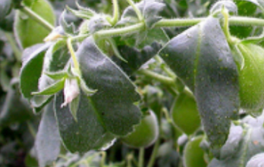
1 | 2
bipenné | penné

Ad. 8 : Époque de floraison

L’époque de floraison est atteinte lorsque 80% des plantes présentent au moins une fleur.

Ad. 10 : Gousse : longueur du pédoncule

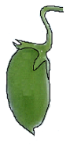 | 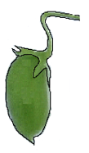 | 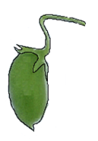
1 | 2 | 3
courte | moyenne | longue

Ad. 13 : Gousse : longueur du bec
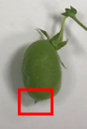 | 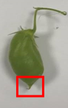 | 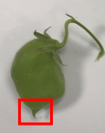
1 | 2 | 3
courte | moyenne | longue

Ad. 14 : Gousse : nombre de graines

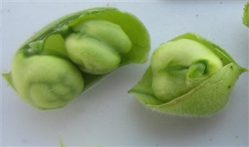

pourcentage de gousses présentant au moins deux graines

≤ 10% | 10% à 60% | > 60%
essentiellement une | une et deux | essentiellement deux
1 | 2 | 3

Ad. 15 : Graine : couleur

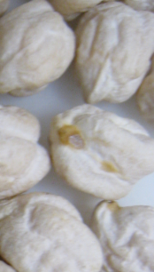 | 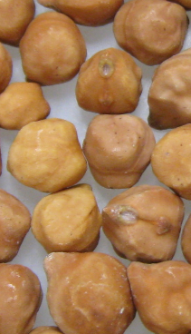 | 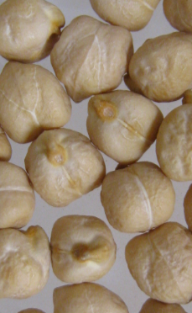 | 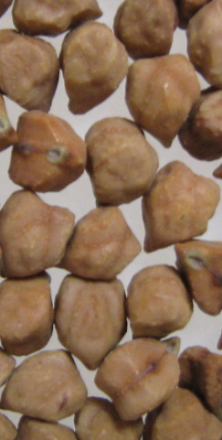
1 | 2 | 3 | 4
blanchâtre | jaune | brun-gris | brune

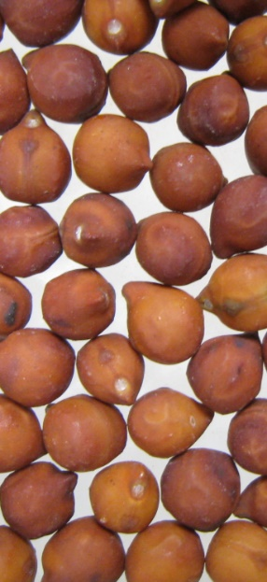 | 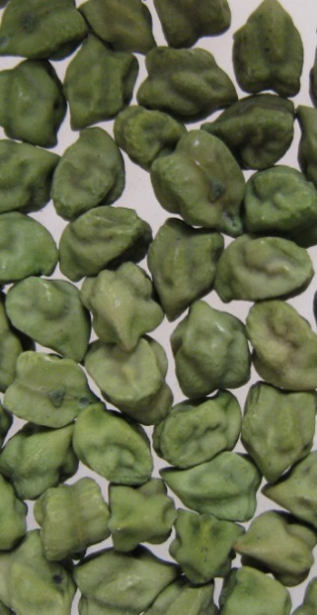 | 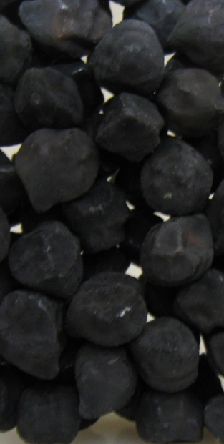
5 | 6 | 7
brun rougeâtre | vert brunâtre | noire

Ad. 17 : Graine : poids
Mesurer deux échantillons de 100 graines par répétition.

Ad. 18 : Graine : forme

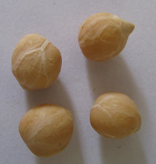 | 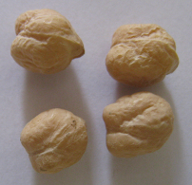 | 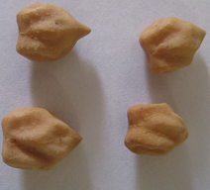
1 | 2 | 3
ronde | ronde à angulaire | angulaire

Ad. 19 : Graine : sinuosités

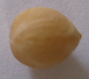 | 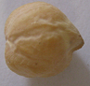 | 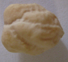 | 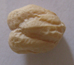 | 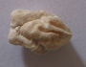
1 | 3 | 5 | 7 | 9
absentes ou très faibles | faibles | moyennes | fortes | très fortes

Ad. 20 : Époque de maturité du grain

Les observations doivent être effectuées un mois après la récolte.

9. | Bibliographie

Canadian Food Inspection Agency, 2017: Instructions particulières : Procédures d'inspection des cultures de semences de légumineuses - Annexe III : Pois chiche - description et illustrations
https://www.inspection.gc.ca/protection-des-vegetaux/semences/methodes-d-inspection/legumineuses-a-grains/fra/1347350063134/1347350364579#app3

ICRISAT, ICARDA, IBPGR, 1985: Chick-pea descriptors. IBPGR Secretariat. Rome, IT, 15 pp.

Maesen, L.J.G. van der, 1972: Cicer L., a monograph of the genus with special reference to the chick-pea (C. arietinum L.), its ecology and cultivation”. Meded. Landbouwhogeschool. Wageningen, NL, 72, pp. 1-136

Saxena, M.C. and Singh, K.B., 1987: The Chick-pea. C.A.B. International (ICARDA). SY, 409 pp.

Smartt, J., 1990: Grain Legumes (especially Chapter 6: “Pulses of the classical world, pp. 176-244), Cambridge University Press, Cambridge, GB

10.
Questionnaire technique

QUESTIONNAIRE TECHNIQUE | Page {x} de {y} | Numéro de référence :

Date de la demande :
(réservé aux administrations)
QUESTIONNAIRE TECHNIQUE
à remplir avec une demande de certificat d’obtention végétale

1. | Objet du questionnaire technique
 |  | Nom botanique
  1.1
  Cicer arietinum L.
 |  | Nom commun
  1.2
  Pois chiche

2. | Demandeur
 | Nom
 | Adresse
 | Numéro de téléphone
 | Numéro de télécopieur
 | Adresse électronique
 | Obtenteur (s’il est différent
 | du demandeur)

3. | Dénomination proposée et référence de l’obtenteur
 | Dénomination proposée
 | (le cas échéant)
 | Référence de l’obtenteur

QUESTIONNAIRE TECHNIQUE |  |  | Page {x} de {y} | Numéro de référence :
 | Renseignements sur le schéma de sélection et le mode de multiplication de la variété
  #4.
 | 4.1 | Schéma de sélection
 | Variété résultant d’une :
  4.1.1
  Hybridation
 |  | [ ]
  (a)
  hybridation contrôlée
 |  | [ ]
  (b)
  hybridation à généalogie partiellement inconnue
 |  | [ ]
  (c)
  hybridation à généalogie totalement inconnue
 |  | [ ]
  4.1.2
  Mutation
  (indiquer la variété parentale)
 |  | [ ]
  4.1.3
  Découverte et développement
  (indiquer le lieu et la date de la découverte, ainsi que la méthode de développement)
 | Autre  (préciser) | [ ]
  4.1.4

QUESTIONNAIRE TECHNIQUE  Page {x} de {y} | Numéro de référence :

 | 4.2 | Méthode de multiplication de la variété
  4.2.1
  Variétés reproduites par voie sexuée
 |  | [ ]
  (a)
  Autofécondation
 |  | [ ]
  (b)
  Lignée endogame
 |  | [ ]
  (c)
  Autre (veuillez préciser)
 | Autre  (veuillez préciser) | [ ]
  4.2.2

QUESTIONNAIRE TECHNIQUE | Page {x} de {y} | Numéro de référence :

5. | Caractères de la variété à indiquer (Le chiffre entre parenthèses renvoie aux caractères correspondants dans les principes directeurs d’examen; prière d’indiquer la note appropriée.)

 | Caractères | Exemples | Note
  5.1
  (1)
  Plante : port
  dressé
  Olga, Tauriton
  1 [ ]
  dressé à demi-dressé
  2 [ ]
  demi-dressé
  Flamenco, Lambada, Rondo, Twist
  3 [ ]
  demi-dressé à étalé
  4 [ ]
  étalé
  Lechoso, Solera
  5 [ ]
  5.2
  (2)
  Plante : ramification
  très faible
  1 [ ]
  très faible à faible
  2 [ ]
  faible
  Castor
  3 [ ]
  faible à moyenne
  4 [ ]
  moyenne
  Flamenco, Lechoso, Puchero, Rondo
  5 [ ]
  moyenne à forte
  6 [ ]
  forte
  Tauriton
  7 [ ]
  forte à très forte
  8 [ ]
  très forte
  9 [ ]
  5.3
  (3)
  Plante : hauteur
  très courte
  1 [ ]
  très courte à courte
  2 [ ]
  courte
  Castor
  3 [ ]
  courte à moyenne
  4 [ ]
  moyenne
  Tauriton
  5 [ ]
  moyenne à haute
  6 [ ]
  haute
  Fardon
  7 [ ]
  haute à très haute
  8 [ ]
  très haute
  9 [ ]

QUESTIONNAIRE TECHNIQUE
Page {x} de {y} | Numéro de référence :

 | Caractères | Exemples | Note
  5.4
  (7)
  Feuille : type
  bipenné
  Benito, Castor
  1 [ ]
  penné
  Royal, Sierra
  2 [ ]
  5.5
  (8)
  Époque de floraison
  très précoce
  Benito
  1 [ ]
  très précoce à précoce
  2 [ ]
  précoce
  Amethyst, Italica
  3 [ ]
  précoce à moyenne
  4 [ ]
  moyenne
  Kaveri
  5 [ ]
  moyenne à tardive
  6 [ ]
  tardive
  Tizon, Twist
  7 [ ]
  tardive à très tardive
  8 [ ]
  très tardive
  Salsa
  9 [ ]
  5.6
  (9)
  Fleur : couleur
  blanche
  Benito, Twist
  1 [ ]
  rose pourpre
  Amethyst, Castor
  2 [ ]
  5.7
  (14)
  Gousse : nombre de graines
  essentiellement une
  Lechoso
  1 [ ]
  une et deux
  Olga
  2 [ ]
  essentiellement deux
  Elmo
  3 [ ]
  5.8
  (15)
  Graine : couleur
  blanchâtre
  Benito, Lechoso
  1 [ ]
  jaune
  Castor
  2 [ ]
  brun-gris
  Twist
  3 [ ]
  brune
  Amethyst
  4 [ ]
  brun rougeâtre
  Olga
  5 [ ]
  vert brunâtre
  CDC Jade
  6 [ ]
  noire
  Elmo
  7 [ ]

QUESTIONNAIRE TECHNIQUE
Page {x} de {y} | Numéro de référence :

 | Caractères | Exemples | Note
  5.9
  (17)
  Graine : poids
  très petit
  Castor
  1 [ ]
  très petit à petit
  2 [ ]
  petit
  Elmo
  3 [ ]
  petit à moyen
  4 [ ]
  moyen
  Twist
  5 [ ]
  moyen à élevé
  6 [ ]
  élevé
  Benito
  7 [ ]
  élevé à très élevé
  8 [ ]
  très élevé
  Italica, Ituci, Lechoso
  9 [ ]
  5.10
  (18)
  Graine : forme
  ronde
  Olga, Vulcano
  1 [ ]
  ronde à angulaire
  Flamenco, Twist
  2 [ ]
  angulaire
  Amethyst, Castor
  3 [ ]
  5.11
  (19)
  Graine : sinuosités
  absentes ou très faibles
  Fardon, Olga
  1 [ ]
  très faibles à faibles
  2 [ ]
  faibles
  Tauriton
  3 [ ]
  faibles à moyennes
  4 [ ]
  moyennes
  Twist
  5 [ ]
  moyennes à fortes
  6 [ ]
  fortes
  Benito
  7 [ ]
  fortes à très fortes
  8 [ ]
  très fortes
  Castor, Italica, Ituci, Lechoso
  9 [ ]
  5.12
  (20)
  Époque de maturité du grain
  très précoce
  Amethyst
  1 [ ]
  très précoce à précoce
  2 [ ]
  précoce
  Inmaculada, Lerma
  3 [ ]
  précoce à moyenne
  4 [ ]
  moyenne
  Rondo, Tauriton
  5 [ ]
  moyenne à tardive
  6 [ ]
  tardive
  Twist
  7 [ ]
  tardive à très tardive
  8 [ ]
  très tardive
  Reale
  9 [ ]

QUESTIONNAIRE TECHNIQUE | Page {x} de {y} | Numéro de référence :

6. | Variétés voisines et différences par rapport à ces variétés
Veuillez indiquer dans le tableau ci-dessous et dans le cadre réservé aux observations en quoi votre variété candidate diffère de la ou des variété(s) voisine(s) qui, à votre connaissance, s’en rapproche(nt) le plus. Ces renseignements peuvent favoriser la détermination de la distinction par le service d’examen.

  Dénomination(s) de la ou des variété(s) voisine(s) de votre variété candidate
  Caractère(s) par lequel ou lesquels votre variété candidate diffère des variétés voisines
  Décrivez l’expression du ou des caractère(s) chez la ou les variété(s) voisine(s)
  Décrivez l’expression du ou des caractère(s) chez votre variété candidate

Exemple
  Plante : ramification
  moyenne
  forte

 | Observations :

QUESTIONNAIRE TECHNIQUE
Page {x} de {y}
Numéro de référence :

#7. | Renseignements complémentaires pouvant faciliter l’examen de la variété
7.1 | En plus des renseignements fournis dans les sections 5 et 6, existe-t-il des caractères supplémentaires pouvant faciliter l’évaluation de la distinction de la variété?
 | Oui | [ ] | Non | [ ]
 | (Dans l’affirmative, veuillez préciser)
7.2 | Des conditions particulières sont elles requises pour la culture de la variété ou pour la conduite de l’examen?
 | Oui | [ ] | Non | [ ]
 | (Dans l’affirmative, veuillez préciser)
7.3 | Autres renseignements

QUESTIONNAIRE TECHNIQUE
Page {x} de {y} | Numéro de référence :

8. | Autorisation de dissémination
 | (a) | La législation en matière de protection de l’environnement et de la santé de l’homme et de l’animal soumet elle la variété à une autorisation préalable de dissémination?
 |  | Oui | [ ] | Non | [ ]
 | (b) | Dans l’affirmative, une telle autorisation a-t-elle été obtenue?
 |  | Oui | [ ] | Non | [ ]
 | Si oui, veuillez joindre une copie de l’autorisation.

9. Renseignements sur le matériel végétal à examiner ou à remettre aux fins de l’examen

9.1 L’expression d’un ou plusieurs caractère(s) d’une variété peut être influencée par divers facteurs, tels que parasites et maladies, traitement chimique (par exemple, retardateur de croissance ou pesticides), culture de tissus, porte greffes différents, scions prélevés à différents stades de croissance d’un arbre, etc.
9.2 Le matériel végétal ne doit pas avoir subi de traitement susceptible d’influer sur l’expression des caractères de la variété, sauf autorisation ou demande expresse des autorités compétentes. Si le matériel végétal a été traité, le traitement doit être indiqué en détail. En conséquence, veuillez indiquer ci-dessous si, à votre connaissance, le matériel végétal a été soumis aux facteurs suivants :

 | (a) | micro-organismes (p. ex. virus, bactéries, phytoplasmes) | Oui [ ] | Non [ ]
 | (b) | Traitement chimique (p. ex. retardateur de croissance, pesticides) | Oui [ ] | Non [ ]
 | (c) | Culture de tissus | Oui [ ] | Non [ ]
 | (d) | Autres facteurs | Oui [ ] | Non [ ]
 | Si vous avez répondu “oui” à l’une de ces questions, veuillez préciser.

10. | Je déclare que, à ma connaissance, les renseignements fournis dans le présent questionnaire sont exacts :
 | Nom du demandeur
 | Signature |  | Date

[Fin du document]

